Національний технічний університет України
«Київський політехнічний інститут імені ІГОРЯ СІКОРСЬКОГО»
ФАКУЛЬТЕТ БІОМЕДИЧНОЇ ІНЖЕНЕРІЇ
(повна назва інституту/факультету)
КАФЕДРА БІОМЕДИЧНОЇ ІНЖЕНЕРІЇ
^{(повна назва кафедри)}
«До захисту допущено»
Завідуючий кафедри
______ В. В. Шликов
^{(підпис)} ^{(ініціали, прізвище)}
“___”_____________2021 р.

Дипломна робота
на здобуття ступеня бакалавра

з напряму підготовки 163 «Біомедична інженерія»
^{(код та назва)}
на тему: «Засоби аудіометрії на базі нейронних мереж»

Виконав: студент 4 курсу, групи БМ-72
^{(шифр групи)}
Толстіхіна Юлія Андріївна
^{(прізвище, ім’я, по батькові)} ^{(підпис)}
Керівник доц., кафедри БМІ к.т.н., Зубчук Віктор Іванович
(посада, науковий ступінь, вчене звання, прізвище та ініціали) ^{(підпис)}
Консультант 4 доц. каф. ОППЦБ, к. т. н. Демчук Г.В.
^{(назва розділу)} (посада, вчене звання, науковий ступінь, прізвище, ініціали) ^{(підпис)}
Нормоконтроль інженер І категорії Андреєв П.І.
(посада, вчене звання, науковий ступінь, прізвище, ініціали) ^{(підпис)}
Рецензент
(посада, науковий ступінь, вчене звання, науковий ступінь, прізвище та ініціали) ^{(підпис)}

Засвідчую, що у цій дипломній роботі немає запозичень з праць інших авторів без відповідних посилань.
Студент _____________
^{(підпис)}

Київ – 2021
Національний технічний університет України
«Київський політехнічний інститут імені Ігоря Сікорського»
Факультет Біомедичної інженерії
Кафедра Біомедичної інженерії
Рівень вищої освіти Перший (бакалаврський)
Напрям підготовки 163 «Біомедична інженерія»

ЗАТВЕРДЖУЮ
Завідуючий кафедри
________ В. В. Шликов
(підпис) (ініціали, прізвище)
“ ” 2021 р.

ЗАВДАННЯ
на дипломну роботу студенту
Толстіхіної Юлії Андріївни
^{(прізвище, ім’я, по батькові)}
1. Тема роботи: «Засоби аудіометрії на базі нейронних мереж»
керівник роботи: Зубчук Віктор Іванович, к.т.н доц., кафедри БМІ
затверджені наказом по університету від «27»травня 2021 р. №1361-с
2. Строк подання студентом роботи «06» червня 2021 р.
3. Вихідні дані до роботи: підручники (в електронному вигляді), друковані видання з обраного напрямку; статті (в електронному вигляді); державні та міжнародні стандарти; база даних з записами аудіометрій взята на базі ТОВ «»Беттертон, програмні продукти Google Colab, мова програмування та бібліотеки Python, документація та підручники з їх використання.
4. Зміст дипломної роботи: способи отримання аудіограм та їх особливості; розглянути механізми обробки аудіограм; оглянути типи штучних нейронних мереж та обрати підходящу архітектуру для обробки аудіограм; спроектувати штучну нейронну мережу, навчити та оцінити якість навчання штучної нейронної мережі для аналізу аудіограм; зробити висновки щодо можливості застосування даного методу та отриманої мережі, а також подальших шляхів покращення.
5. Перелік ілюстрованого матеріалу: презентація на 18 слайдів.
6. Консультанти розділів роботи
Розділ | Прізвище, ініціали та посада  консультанта | Підпис, дата
Розділ | Прізвище, ініціали та посада  консультанта | завдання  видав | завдання  прийняв
IV. Охорони праці | Демчук Г.В., доцент кафедри охорони праці, промисловості та цивільної безпеки
7. Дата видачі завдання
Календарний план
№ з/п | Назва етапів виконання  дипломної роботи | Строк виконання  етапів роботи | Примітка
1 | Аналіз літературних джерел | 05.02.2021-05.06.2021
2 | Пошук бази даних | 12.02.2021-05.03.2021
3 | Проектування штучної нейронної мережі | 15.02.2021-05.06.2021
4 | Навчання штучної нейронної мережі | 19.03.2021-28.05.2021
5 | Аналіз результатів | 21.02.2021-28.06.2021
6 | Охорона праці | 28.05.2021-03.06.2021
7 | Оформлення ПЗ | 28.05.2021-03.06.2021
8 | Отримання рецензії та відгуку | 03.06.2021-04.06.2021
9 | Здача роботи на нормоконтроль | 04.06.2021
10 | Захист дипломної роботи | 14.06.2021

Студент ____________ __Юлія ТОЛСТІХІНА__
^{(підпис)} ^{(ініціали, прізвище)}
Керівник роботи ____________ __Віктор ЗУБЧУК___
^{(підпис)} ^{(ініціали, прізвище)}

РЕФЕРАТ

Обсяг дипломної роботи складає 51 сторінок, кількість ілюстрацій – 19, таблиць – 16, додатків – 1.
Актуальність. Підсистема аналізу типу та ступеня приглухуватості корисний для ранньої діагностики втрати слуху у пацієнтів.
Проблема класифікації типів втрати слуху завжди була важливою, оскільки її вирішення дозволяє систематизувати підходи для проведення досліджень існуючих баз даних так і для автоматизації аудіології.
Автоматизована класифікація може бути використана у якості додаткового модуля аудіометра для інтерпретації результатів аудіологічного дослідження методом аудіометрії. Окрім того, за умови високої оцінки точності тренування, підсистема дозволятиме проводити обробку великих об’ємів даних без залучення профільних спеціалістів, в тому числі для проведення наступних статистичних досліджень.
Мета. Створений та навчений комплекс методів на базі нейронних мереж, що визначає тип приглухуватості людини, базуючись на результаті аудіологічного дослідження - аудіометрії. Проведення порівняльного аналізу ефективності методів.
Для досягнення поставленої мети були поставлені такі завдання:
- Вивчення основ роботи штучної нейронної мережі.
- Дослідити аудіологічну класифікацію різних форм приглухуватості
- Знайти та створити набір вхідних даних
- Створити навчений комплекс методів на базі нейронних мереж
- Привести оцінку точності моделі
Ключові слова: аудіограма, аудіометрія, штучна нейронна мережа, машинне навчання, глибинне навчання, ANN, SVM.
ABSTRACT

The volume of the thesis is 51 pages, the number of illustrations - 19, tables - 16, appendices – 1.
Topicality. Subsystem analysis of the type and degree of deafness is useful for early diagnosis of hearing loss in patients.
Automated classification can be used as an additional module of the audiometer to interpret the results of audiological examination by audiometry. In addition, if the accuracy of training is highly valued, the subsystem will allow the processing of large amounts of data without the involvement of specialized specialists, including for subsequent statistical surveys.
The problem of classifying the types of hearing loss has always been important, because its solution allows to systematize approaches for the classification of existing databases and for the automation of audiology.
Goal. Created and trained a set of methods based on neural networks, which determines the type of human deafness, based on the results of audiological research - audiometry. Carrying out a comparative analysis of the effectiveness of methods.
To achieve this goal, the following tasks were set:
1. Study of the basics of artificial neural network.
2. Investigate the audiological classification of various forms of deafness
3. Find and create a set of input data
4. Create a trained set of methods based on neural networks
5. Give an estimate of the accuracy of the model
Key words: audiogram, audiometry, artificial neural network, machine learning, deep learning, ANN, SVM.

ЗМІСТ
ЗМІСТ 6
СПИСОК УМОВНИХ СКОРОЧЕНЬ 8
ВСТУП 9
РОЗДІЛ 1 ТЕОРЕТИЧНА ЧАСТИНА 10
1.1. Загальна інформація про методику дослідження гостроти слуху 10
1.2. Аудіологічна класифікація різних форм приглухуватості 12
1.3. Класифікація результатів аудіограм 17
1.4. Штучні нейронні мережі 21
1.5. Типи штучних нейронних мереж 22
1.6. Висновок до пункту 1 27
РОЗДІЛ 2 ПРОЕКТУВАННЯ МЕТОДІВ МАШИННОГО НАВЧАННЯ ДЛЯ ІНТЕРПРЕТАЦІЇ АУДІОГРАМ 28
2.1 Пошук і створення набору вхідних даних 28
2.2 Класифікатор RandomForest 30
2.3 Багатошаровий перцептрон 31
2.4 Метод опорних векторів 33
2.5 Висновок до пункту 2 34
РОЗДІЛ 3 ПРОГРАМНА РЕАЛІЗАЦІЯ МЕТОДІВ 35
3.1 Опис інструментів проектування штучної нейронної мережі 35
3.2 Проектування та тренування RF та SVM моделі 38
3.2 Проектування та тренування MLP моделі 40

3.3 Висновок до пункту 3 42
РОЗДІЛ 4 ОХОРОНА ПРАЦІ 43
4.1 Характеристика приміщення 43
4.2 Оцінка небезпечних та шкідливих факторів 45
4.3 Електромагнітний вплий 46
4.4 Освітлення 47
4.5 Мікроклімат приміщення 48
4.6 Висновок до пункту 4 50
ВИСНОВКИ 51
СПИСОК ЛІТЕРАТУРИ 52
ДОДАТОК А 55

СПИСОК УМОВНИХ СКОРОЧЕНЬ

ANN Artificial neural networks
MLP Multilayer perceptron (Багатошаровий перцептрон)
RF Random Forest (Випадковий ліс, метод машинного навчання)
SMV Support vector machine (Метод опорних векторів)

ВСТУП

Аудіологія [1] - вчення про слух, молода область науки. ЇЇ оформлення в самостійну медичну спеціальність сталось в 1948 році на Міжнародному конгресі в Стокгольмі.
Основною задачею аудіології є всебічне вивчення слухової функції в нормі а також при різних патологічних станах для того, щоб результати та висновки цього вивчення могли бути використані для ефективної діагностики, профілактики, лікування та компенсації недоліків слухового сприйняття.
Історія аудіології тісно пов’язана з досягненнями клінічної отіатрії, , фізіології, електроніки та акустики. Практичні основи аудіології були закладені дуже давно, у древності. Суспільство завжди намагалось пізнати сутність звуків, що нас оточують та використовувати їх з своєю користю. З допомогою звукових сигналів люди змогли спілкуватись один з одним, орієнтуватись в різних обставинах, та попереджати про небезпеку.
Витоки науки про звук, методах лікування втрати слуху починаються з праць древніх вчених з Єгипту, Греції та Риму. Однією з найбільш старовинних праць, на дану тему, що дійшли до теперішнього часу вважають написану близько 1600 років до н. е. “Еберс папірус”. У цьому манускрипті, окрім опису інших захворювань, в ньому описані самі прості методи дослідження слуху, а також навіть є список ліків для лікування проблем зі слухом. [1]

РОЗДІЛ 1
ТЕОРЕТИЧНА ЧАСТИНА

Загальна інформація про методику дослідження гостроти слуху

У наш час існує багато різновидів аудіометричних тестів, які можна розділити на три основні групи: тональна порогова аудіометрія, надпорогова аудіометрія, мовленнєва аудіометрія. Більш детально розглянемо метод тональної порогової аудіометрії.
Тональна порогова аудіометрія - це поведінковий тест [2], який використовується для вимірювання чутливості слуху. Цей захід стосується периферичної та центральної слухових систем. Тональна порогова аудіометрія - це «золотий» стандартний аудіологічного обстеження. Його роль полягає в тому, щоб оцінити, нормальна чи порушена гострота слуху. Порогові значення слухової провідності вимірюють для тональних подразників в діапазоні частот від 0,125 кГц до 8 кГц за допомогою навушників. Потім вимірюються пороги слуху кісткової провідності для тональних подразників в діапазоні частот від 0,25 до 4 кГц. Тональна порогова аудіометрія призначена для дослідження порогів чутливості до тонів фіксованих частот.
Аудіограма - це результат аудіологічного тесту у вигляді графіка, побудованого шляхом підключення всіх порогових значень слуху для всіх перевірених частот. Порогові показники слуху вимірюються в децибелах (дБ), що відкалібровані на нормальний слух, так що крива провідності кістки лежить трохи вище кривої провідності повітря.
Результати прилад виводить на бланк аудіограми, де показані дані кісткової та повітряної провідності для кожного вуха окремо. На осі абсцис позначається частота, а на осі ординат - втрата слуху в децибелах. Над За точку відліку беруть 0 дБ, тобто рівень слухової чутливості, що приведений нульового рівня фізіологічної частини чутливості вуха.
Даний вид аудіометрії здійснюється за допомогою аудіометрів, вони відрізняються функціональними можливостями та особливостями управління. В аудіометрах передбачений певний набір частот 125, 250, 500, 750, 1000, 1500, 2000, 3000, 4000, 6000 та 8000 Герц, в окремих приладах є додаткові частоти 10000, 12000 та 16000 Герц.
Для ідеального проведення аудіометричного тесту необхідне спеціальне звукопоглинаюче приміщення. В випадках, коли дослідження проводять в умовах, що не відповідають стандартним вимогам, людина, що виконує аудіометрію, має розуміти що шум, що оточує досліджуваного, може впливати на результати аудіометрії.
Тональна порогова аудіометрія - це найбільш часто використовуваний тест для вимірювання слухової чутливості. Сигнали надходять до вуха за допомогою повітряної та кісткової провідності на різних частотах, і пацієнт реагує на звук, сигналізуючи аудіологу кнопкою або піднімаючи руку. Відповідь може бути модифікована для педіатричних пацієнтів або пацієнтів, які не мають здатності реагувати звичайним способом. Хоча весь діапазон людського слуху становить від 20 до 20000 Гц, типовий діапазон перевірених частот становить від 250 до 8000 Гц, що є діапазоном, необхідним для розуміння мови. Стандартна частотна аудіометрія надає діагностичну інформацію щодо ступеня та типу втрати слуху. При зміні аудіологом частоти та сили звуку на панелі аудіометра, можна визначити поріг сприйняття тонів, а саме мінімальної інтенсивності акустичного сигналу. Коли досліджуваний сигналізує кнопкою чи рукою про появу у навушниках звуку, на приладі запалюється сигнальна лампочка. Спочатку необхідно визначити пороги сприйняття тонів за повітряною провідністю, а потім за кістковою провідністю. Показники сприйняття звуків, що були проведені через повітря, показують стан звукопровідного апарату, а показники, що були проведені через кістку - стан звукосприймальної системи.
Результати прилад виводить на бланк аудіограми [2], де показані дані кісткової та повітряної провідності для кожного вуха окремо. На осі абсцис позначається частота, а на осі ординат - втрата слуху в децибелах. Над За точку відліку беруть 0 дБ, тобто рівень слухової чутливості, що приведений нульового рівня фізіологічної частини чутливості вуха.

Аудіологічна класифікація різних форм приглухуватості

Туговухість або приглухуватість це часткове порушення слуху, що характеризується погіршенням можливості виявляти та розуміти звуки. Відповідно до ступеня погіршення слуху людина перестає чути деякі частини мовних сигналів, що зумовлює погіршення розбірливості мовлення. Приглухуватість, в залежності від обставин, виникає несподівано або розвивається поступово. Туговухість може з'явитися через порушення в слуховому апаратів і дати негативні прояви на різних ділянках частотного діапазону.
Згідно з МОЗ України залежно від місця виникнення порушення [2] виділяють такі типи втрати слуху:
- Нейросенсорна або сенсоневральна приглухуватість
- Кондуктивна приглухуватість
- Змішана або комбінована приглухуватість
Нейросенсорна приглухуватість
Це порушення слуху викликане ураженням звукосприймального апарату, а саме внутрішнього вуха [3], завиткового нерву чи слухових центрів головного мозку. Місце утворення даного порушення можна побачити на малюнку 1.1.

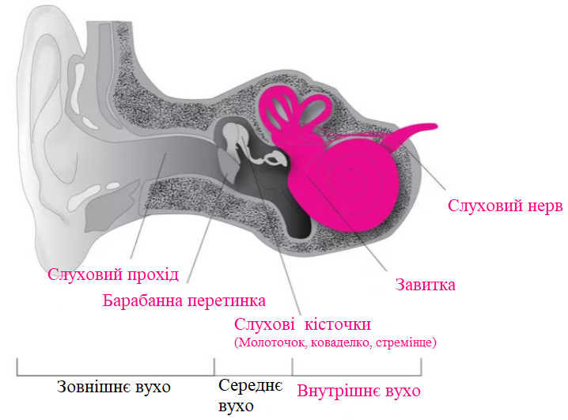
- – Місце утворення нейросенсорного типу приглухуватості
Порушення починається з пошкодження зовнішніх волоскових клітин спірального органу, що значно ускладнює сприйняття тихих звуків, і закінчується його кірковим відділом, тобто коли волоскові клітини в завитці пошкоджуються, і звук не досягає мозку, де сигнал має оброблятись. В результаті цього, людині, яка має порушення нейросенсорного типу, здається, що звуки в 50 Дб звучать дуже тихо, хоча для людини без порушень, цей звук сприймається цілком комфортно. Розрізняють гостру та хронічну форми нейросенсорної приглухуватості. Гостра форма характеризується періодом від декількох годин до декількох діб. Хронічна форма триває більше двох тижнів, починаючи відлік від початку захворювання. Також існує раптова глухота, як особливе ураження слуху, що виникає протягом декількох хвилин.
При даному порушенні хворі звертаються з скаргами на погіршення слуху на одне чи два вуха, що виникло раптово або поступово, погіршенням розуміння місцезнаходження джерела звуку, шум у вусі різної частоти та інтенсивності, порушення рівноваги та запаморочення, а також загальноосоматичні скарги такі як головний біль, шум в голові, погіршення працездатності, пам’яті і безсоння.
Для діагностики часто застосовують метод шепітної та розмовної мови. Але зараз цей метод вважається застарілим та необ’єктивним. Більш розповсюдженим та правдивим методом діагностика слуху є аудіометрія.
На жаль, лікування нейросенсорної приглухуватості можливе лише у гострій формі і супроводжується обов’язковою госпіталізацією. Хронічна нейросенсорна туговухість [4] не підлягає ні оперативному ні медикаментозному лікуванню і втрата слуху може бути компенсована лише методом слухопротезування.
Кондуктивна приглуховатість
Це погіршення слуху, пов’язане з проблемами при передачі звуку або в самому слуховому проході, або в середньому вусі [5]. Кондуктивна приглухуватість виникає на рівні зовнішнього слухового проходу чи середнього вуха. Місце утворення даного порушення можна побачити на рисунку 1.2.

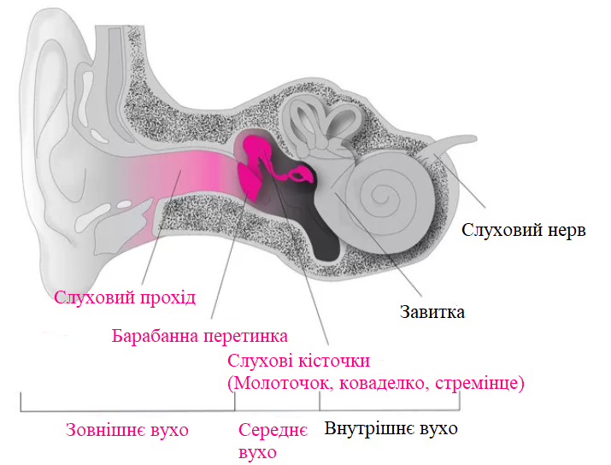
- – Місце утворення кондуктивного типу приглухуватості
Дане порушення виникає, коли звукові хвилі зупиняються в зовнішньому чи середньому вусі та не потрапляють у внутрішнє вухо, де слух як і раніше нормальний.
Зазвичай такий тип погіршення слуху трапляється через пухлини, отити, пороки розвитку та сірчані корки на рівні зовнішнього вуха та через отосклероз, ушкодження кісточок, гострі та хронічні середні отити, порушення функції євстахієвої труби на рівні середнього вуха.
При даному порушенні хворі звертаються з різким погіршенням гостроти слуху, відчуттям закладеності в вусі, посиленому сприйнятті власного голосу, та погіршенням сприйнятті мовлення співрозмовника у шумному приміщенні [4].
На графіку результатів аудіометрії ми можемо побачити, що кісткова звукопровідність знаходиться у нормі (0-25Дб), а повітряна провідність є порушеною, це є прямими ознаками кондуктивного погіршення слуху.
В деяких випадках кондуктивна приглухуватість лікується медикаментозним чи хірургічним шляхом. В інших випадках для цього використовують слухові апарати, так як кортіїв орган в завитці продовжує нормально функціонувати і головною проблемою залишається лише подолання перешкод в зовнішньому і середньому вусі.
Змішана чи комбінована приглухуватість
Змішана приглухуватість це поєднання у однієї людини кондуктивної та нейросенсорної туговухості. Це погіршення слуху зумовлене одночасним запаленням внутрішнього та середнього вуха. Місце утворення даного порушення можна побачити на малюнку 1.3.
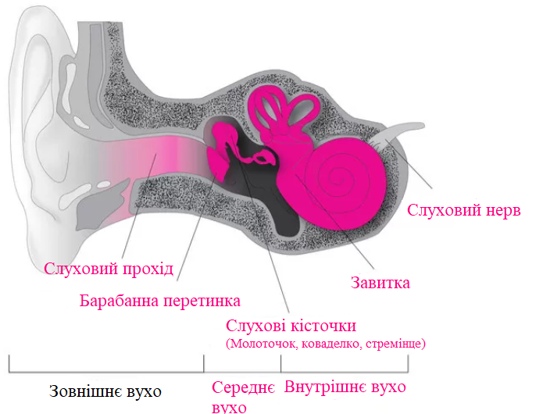
- – Місце утворення змішаного типу приглухуватості
Характеризується порушенням розбірливості мовлення на фоні шуму, порушенням просторового слуху в горизонтальній площині.
Цей тип приглухуватості коригується як слухопротезуванням так і медикаментозним лікуванням.

Класифікація результатів аудіограм

Практика класифікації аудіограм далеко не нова. Її важливість у дослідженнях наголосив Реймонд Кархарт [5], батько сучасної аудіології, ще в 1945 році, коли запропонував одну з перших стандартизованих систем класифікації аудіограм.
Протягом багатьох років пропонувались різноманітні класифікаційні системи, більшість з яких спиралися на набір правил, сформульованих експертами.
На горизонтальній осі графіка на рисунку 1.4 відмічені частоти, що відповідають частотам аудіометра, а по вертикальній осі графіка відкладається інтенсивність стимула в дБ по відношенню до нормальних порогів чуття, від -10 дБ нПС(в верхній частині аудіограми) до 110-120 дБ нПС біля основи.
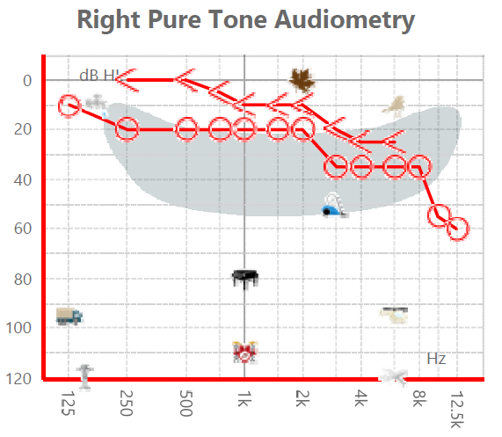
- – Приклад графіка аудіограми
Вертикальні лінії на аудіограмі відображають частоти, що відповідають частотам аудіометра, а горизонтальні лінії графіка показують інтенсивність в дБ по відношенню до нормальних порогів чуття, від 0 дДБ нПС(в верхній частині графіка) до 110 дБ біля основи аудіограми.
Кісткове звукопроведення
Перед початком тесту досліджуваному одягають спеціальні навушники на точку, що знаходиться за вухом, де знаходяться слухові кісточки. Метою виміру порогів по кістковому звукопроведенні забезпечує безпосереднє визначення чутливості завитки, а саме можливу наявність кондуктивного компоненту(кістково-повітряного інтервалу) на кожній з досліджуваних частот.
Так як при дослідженні повітряного звукопроведення, порогом рахують найменшу інтенсивність стимулу, що сприймається досліджуваним в 50 % пред’явлень. Рекомендації по порядку пред’явлення частот при дослідженні кісткового звукопроведення, в цілому, те ж, що і при визначенні порогів повітряного звукопроведення [6]. Починають з 1000 Гц, а далі переходять до 2000 і 4000 Гц, а далі зменшують до 500 і 250 Гц. В нормі пороги кісткового та повітряного звукопроведення співпадають, або можуть незначно різнитись не більше, ніж на 5-10 дБ.
Повітряне звукопроведення
Перед початком тесту, досліджуваному накладають на зовнішні вуха навушники. Порогом чутності вважається найменша інтенсивність сигналу, що сприймає досліджуваний в 50 % пред’явлень. Дослідження починається з вуха яке краще чує.
Дослідження прийнято починати з частоти 1000 Гц. Починають пред’явлення сигналів з інтенсивністю, що передбачає хороше сприймання даним хворим. Далі рівень інтенсивності стимулу поступово знижують з кроком в 10 дБ аж до зникнення його сприйняття(низхідний етап). Рівень інтенсивності потім підвищують кроком в 5 дБ до виникнення слухового відчуття(висхідний етап). Для найточнішого визначення порогів ці етапи повторюють 2-3 рази. Значення порогу наносять на бланк аудіограми.
В нормі пороги повітряного і кісткового звукопроведення співпадають і знаходяться в межах 5-10 дБ. Аудіограму людини з нормальним слухом проілюстрована на рис. 1.5.

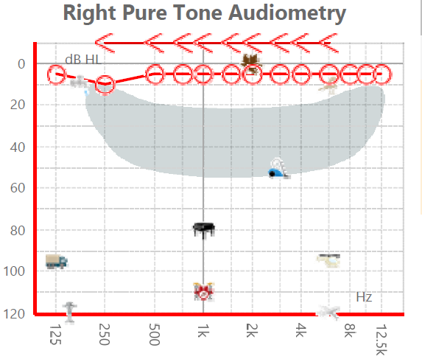
- – Аудіограма людини з нормальним слухом
Різниця між значеннями порогів чуття визначення на аудіограмі в вигляді кістково-повітряного інтервалу. Розміщення га графіку ліній кісткового звукосприймання та кісткового звукосприймання зумовлюють тип приглухуватості людини. [7]
Сенсонервальний тип приглуховатості
Лінія повітряної провідності знаходиться поза межами норми, тобто лежить нижче лінії 25 Дб., лінія кісткової провідності знаходиться на тому ж, або подібному рівні. Аудіограму людини з сенсоневральним типом приглухуватості можна побачити на рис. 1.6.

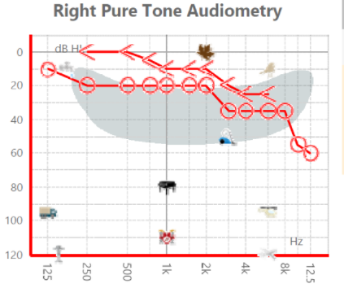
- – Аудіограма людини з сунсоневральним типом приглухуватості
Кондуктивний тип приглухуватості
На графіку результатів аудіометрії ми можемо побачити, що кісткова звукопровідність знаходиться у нормі (0-25Дб), а повітряна провідність є порушеною, це є прямими ознаками кондуктивного погіршення слуху.
Аудіограму людини зі змішаним типом приглухуватості можна побачити на рисунку 1.7.

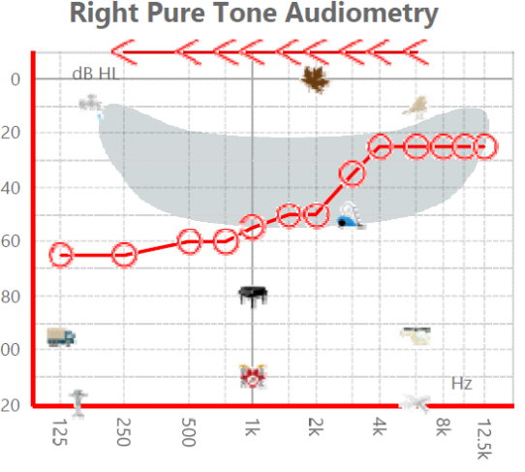
- – Аудіограма людини з кондуктивним типом приглухуватості
Змішаний тип приглуховатості
Аудіограму людини зі змішаним типом приглухуватості можна побачити на рисунку 1.8.
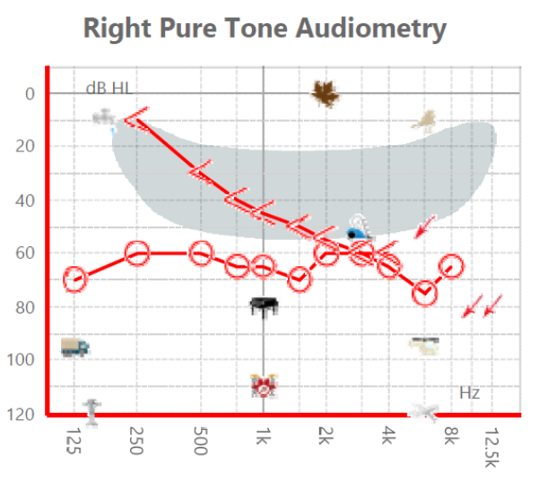
- – Аудіограма людини з змішаним типом приглухуватості
Пороги і кісткового і повітряного звукопроведення знаходяться за межами норми, але кісткове проведення на деяких ділянках на 15 і більше дБ. вище за повітряне.

Штучні нейронні мережі

Штучні нейронні мережі (ANN) або модельовані нейронні мережі (SNN), є підмножиною машинного навчання і лежать в основі алгоритмів глибокого навчання. Їх назва та структура натхненні людським мозком, імітують спосіб передачі сигналів біологічних нейронів один одному. [8]
Штучні нейронні мережі складаються з шарів вузлів, приклад можна побачити на рисунку 1.9. Виділяють вхідний шар, один або кілька прихованих шарів та вихідний шар. Кожен вузол, або штучний нейрон, з'єднується з іншим і має відповідну вагу та поріг. Якщо вихід будь-якого окремого вузла перевищує вказане порогове значення, цей вузол активується, надсилаючи дані на наступний рівень мережі. В іншому випадку дані не передаються на наступний рівень мережі.
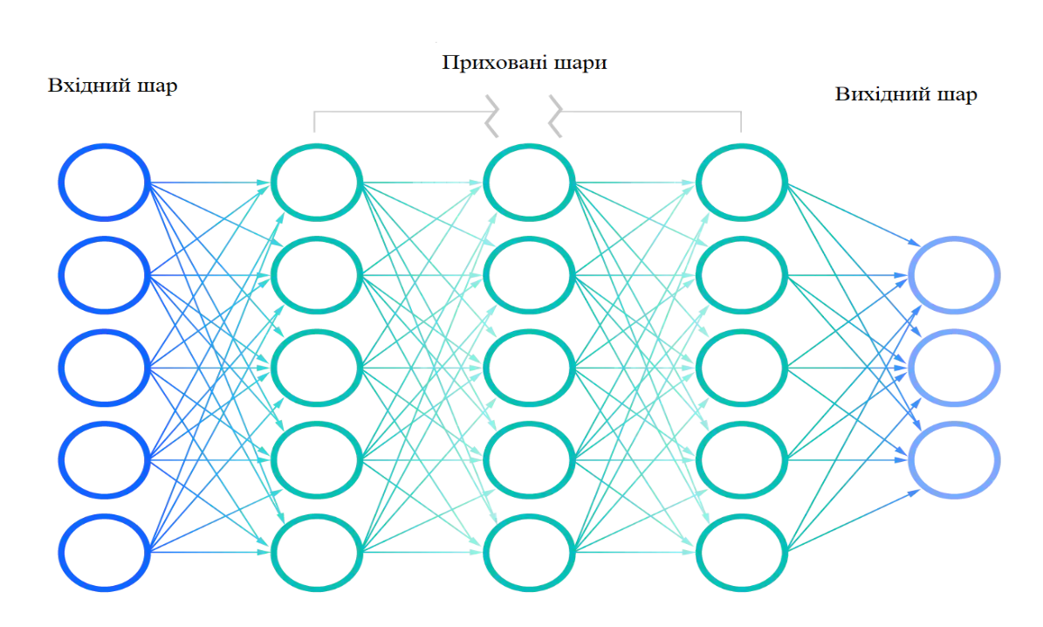
- – Структура штучної нейронної мережі
Нейронні мережі покладаються на навчальні дані, щоб підвищувати точність з часом. Однак, як тільки ці алгоритми навчання точно налаштовані , вони є потужними інструментами в галузі інформатики та штучного інтелекту, що дозволяє класифікувати та кластеризувати дані з великою швидкістю. Завдання з розпізнавання мови чи розпізнавання зображень можуть зайняти хвилини проти годин у порівнянні з ручним визначенням людськими експертами. Однією з найбільш відомих нейронних мереж є алгоритм пошуку Google.

Типи штучних нейронних мереж

Нейронні мережі можна класифікувати в залежності від цілі використання.
Нейронні мережі прямої передачі або багатошарові перцептрони (MLP) складаються з вхідного шару, прихованого шару або шарів та вихідного шару. Хоча ці нейронні мережі також називають MLP, слід зазначити, що вони складаються з сигмоподібних нейронів, а не перцептронів, оскільки більшість реальних проблем є нелінійними. Для навчання багатошарового перцептрону необхідні дані. MLP є основою для комп'ютерного зору, обробки природної мови та інших цілей.
Згорткові нейронні мережі (CNN) подібні до MLP, але їх слід використовувати для розпізнавання зображень, розпізнавання образів та / або комп'ютерного зору. Ці мережі використовують принципи лінійної алгебри, зокрема множення матриць, для ідентифікації шаблонів у зображенні.
Рекурентні нейронні мере́жі (РНМ, англ. recurrent neural networks, RNN)[10] - це клас штучних нейронних мереж, у якому з'єднання між вузлами утворюють граф орієнтований у часі. Це створює внутрішній стан мережі, що дозволяє їй проявляти динамічну поведінку в часі. На відміну від нейронних мереж прямого поширення, РНМ можуть використовувати свою внутрішню пам'ять для обробки довільних послідовностей входів. Це робить їх застосовними до таких задач, як розпізнавання несегментованого неперервного рукописного тексту та розпізнавання мовлення.
У 1958 Френк Розенблат запропонував модель електронного пристрою, названого їм перцептроном, яке мало б імітувати процеси людського мислення. Перцептрон повинен був передавати сигнали від "очей", складеного з фотоелементів, в блоки електромеханічних елементів пам'яті, які оцінювали відносну величину електричних сигналів. Ці елементи з'єднувалися між собою випадковим чином відповідно до принципів коннективізму. Два роки по тому була продемонстрована перша діюча машина «Марк-1», яка могла навчитись розпізнавати деякі з букв, написаних на картках, які підносили до його «очей».
Розглянемо детальніше побудову та види елементів (нейронів) у перцептроні.
Простим S-елементом (Сенсорним елементом) є чутливий елемент, який від впливу будь-якого з видів енергії (наприклад, світла, звуку, тиску, тепла і т. п.) Виробляє сигнал. Якщо вхідний сигнал перевищує заданий поріг , то елемент видає вихідний сигнал певного значення, в іншому випадку вихідний сигнал дорівнює нулю.
Простим A-елементом (Асоціативним елементом) [13] називається логічний елемент, який видає вихідний сигнал, коли алгебраїчна сума його вхідних сигналів дорівнює або перевищує деяку порогову величину. Вихідний сигнал дорівнює +1, якщо була перевищена гранична величина; в іншому випадку він дорівнює нулю.
Простим R-елементом (реагуючим елементом) називається елемент, який видає вихідний сигнал, якщо сума його вхідних сигналів є строго позитивною, і від’ємний сигнал , якщо сума його вхідних сигналів є строго негативною. Якщо сума вхідних сигналів дорівнює нулю, вихід можна вважати або рівним нулю, або невизначеним.
Перцептрон є мережею, що складається з S, A, R - елементів, зі змінною матрицею взаємодії V (елементи якої v{ij} - вагові коефіцієнти), яка визначається послідовністю минулих станів активності мережі.
Простим перцептроном називається будь-яка система, яка задовольняє наступним п'яти умовам.
1. У системі є тільки один R-елемент, який пов'язаний з усіма A-елементами.
2. Система являє собою перцептрон з послідовними зв'язками, що йдуть тільки від S-елементів до A-елементів та від A-елементів до R-елементам.
3. Ваги всіх зв'язків від S-елементів до A-елементів є фіксованими (не змінюються в часі).
4. Час передачі кожної зв'язку одно або нулю, або фіксованою постійної t.
Класичний метод навчання перцептрона - це навчання з корекцією помилки. Він являє собою такий метод навчання, при якому вага зв'язку не змінюється до тих пір, поки поточна реакція перцептрона залишається правильною. При появі неправильної реакції вага змінюється на одиницю, а знак (+/-) визначається протилежним від знака помилки.
Згорткова нейронна мережа
Згорткові мережі взяли за основу біологічний процес, а саме схему з'єднання нейронів зорової кори тварин. Окремі нейрони кори реагують на стимули лише в обмеженій області зорового поля, відомій як рецептивне поле. Рецептивні поля різних нейронів частково перекриваються таким чином, що вони покривають усе зорове поле.
Під час навчання моделі модель вчиться правильній класифікації зображень аудіограм шляхом повторних спроб шляхом зворотної мінімізації втрат.
Якщо модель видає неправильну мітку, величина втрат висока і розповсюджується назад через мережу, щоб мінімізувати майбутні втрати при інтерпретації аудіограми .
Згорткові нейронні мережі відрізняються від інших нейронних мереж своєю чудовою продуктивністю із входами зображення, мови чи звукового сигналу.[16] Вони мають три основних типи шарів, а саме: шар згортки, об’єднуючий шар, повністю з'єднаний (FC) шар.
Шар згортки є основним будівельним блоком CNN, і саме тут відбувається більшість обчислень. Для цього потрібно кілька компонентів: вхідні, фільтром та мапа ознак. Припустимо, що вхідним сигналом буде кольорове зображення, яке складається з матриці пікселів у 3D. Це означає, що вхідні дані матимуть три виміри - висоту, ширину та глибину - які відповідають RGB на зображенні. У нас також є детектор функцій, також відомий як ядро або фільтр, який буде переміщатися по сприйнятливих полях зображення, перевіряючи, чи присутня функція. Цей процес відомий як згортка.
Детектор ознак - це двовимірний (2-D) масив ваг, який представляє частину зображення. Хоча вони можуть змінюватися за розміром, розмір фільтра, як правило, становить матрицю 3x3; це також визначає розмір рецептивного поля. Потім фільтр застосовується до ділянки зображення, і обчислюється добуток матриць між вхідними пікселями та фільтром. Результат множення потім подається у вихідний масив. Фільтр зміщується поступово, повторюючи процес, поки ядро не пройде всю плющу зображенню. Остаточний результат із серії добутків матриць із входу та фільтра відомий як мапа ознак, карта активації або згорнутий об’єкт.
Оскільки вихідний масив не потребує прямого відображення кожного вхідного значення, згорткові (та об'єднані) шари зазвичай називають шарами "частково пов'язаними". Однак цю характеристику можна також описати як локальну підключеність.
Ваги в детекторі функцій залишаються фіксованими під час переміщення по зображенню, що також відомо як спільний доступ до параметрів. Деякі параметри, такі як значення ваги, коригуються під час тренувань через процес зворотного розмноження та градієнтного спуску. Однак є три гіперпараметри, які впливають на об'єм виходу, які потрібно встановити перед початком навчання нейронної мережі. До них належать:
Після кожної операції згортки CNN застосовує перетворення випрямленого лінійного блоку (ReLU) до карти об'єктів, вносячи нелінійність у модель.
Зрештою, згортковий шар перетворює зображення в числові значення, дозволяючи нейронній мережі інтерпретувати відповідні закономірності.

Висновок до розділу 1

Визначені особливості діагностики аудіометрії, описана будова штучних нейронних мереж та аудіологічна класифікація різних форм приглухуватості.
В результаті літературного огляду було визначено, що сприраючись на існуючу систему класифікації погіршення слуху в людей, доцільним буде створення та проведення порівняльного аналізу комплексу методів, в тому числі штучних нейронних мереж, що визначають тип та ступінь приглухуватості людини, базуючись на результаті аудіологічного дослідження - аудіометрії.

РОЗДІЛ 2
ПРОЕКТУВАННЯ МЕТОДІВ МАШИННОГО НАВЧАННЯ ДЛЯ ІНТЕРПРЕТАЦІЇ АУДІОГРАМ

2.1 Пошук і створення набору вхідних даних

Аудіограми були отримані за допомогою стандартного протоколу аудіометрії із чистим тоном із використанням двоканального високочастотного аудіометра Resonance R37A, що можна побачити на рисунку 2.1 з навушниками для визначення повітряного звукопроходження та кісткового вібратора для визначення кісткового звукопроведення на базі центра слуху «Беттертон» у місті Києві, серед пацієнтів віком 19-85 років в період з 2018 по 2021 роки. Приклад Порогові значення вимірювали на 8 тестових частотах: 125 Гц, 250 Гц, 500 Гц, 1000 Гц, 2000 Гц, 4000 Гц , 8000 Гц і 12500Гц. Були включені аудіограми, що представляють нормальну, кондуктивну, змішану та сенсоневральну морфології.
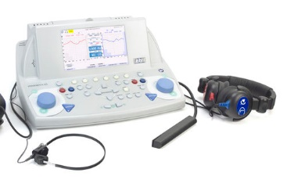
Рисунок 2.1 – Вигляд аудіометру R37a
Для того, щоб гарантувати, що у наборі даних будуть лише коректні для подальшої класифікації аудіограми, ми розглядаємо лише ті, які відповідають наступним критеріям:
Повнота. Необхідно видалити неповні аудіограми, де не було хоча б одного з порогових значень;
Якість: аудіограми з міжзвуковими проміжками, більшими або рівними 50 дБ на двох або більше частотах, були відкинуті через потенційну взаємодію з вухом, що не тестується;
Вхідні дані будуть зчитуватись в форматі CSV. Файл CSV, являє собою такий файл, значення якого розділені комами. Зчитування формату CSV – текстове, він призначений для надавання табличних даних. Рядок таблиці відповідає рядку тексту, що містить одне чи декілька полів, розділених комами.
Дані конвертовано з формату Png у формат CSV за допомогою інструментa WebPlotDigitizer. WebPlotDigitizer - це веб-інструмент для вилучення числових даних з графічних зображень.
Таблиця 2.1 – Структура екземплярів набору вхідних даних
Назва поля | Зміст поля
L500k | Порогове значення повітряного звукопроходження для частоти 500 Гц.
L1k | Порогове значення повітряного звукопроходження для частоти 1000 Гц.
L2k | Порогове значення повітряного звукопроходження для частоти 2000 Гц.
L3k | Порогове значення повітряного звукопроходження для частоти 3000 Гц.
L4k | Порогове значення повітряного звукопроходження для частоти 4000 Гц.
L6k | Порогове значення повітряного звукопроходження для частоти 6000 Гц.
L8k | Порогове значення повітряного звукопроходження для частоти 8000 Гц.
L500k_b | Порогове значення кісткового звукопроведення для частоти 500 Гц.
L1k_b | Порогове значення кісткового звукопроведення для частоти 1000 Гц.
L2k_b | Порогове значення кісткового звукопроведення для частоти 2000 Гц.
L3k_b | Порогове значення кісткового звукопроведення для частоти 3000 Гц.
L4k_b | Порогове значення кісткового звукопроведення для частоти 4000 Гц.
L6k_b | Порогове значення кісткового звукопроведення для частоти 6000 Гц.
L8k_b | Порогове значення кісткового звукопроведення для частоти 8000 Гц.
Class | Закодований тип (1 – кондуктивний, 2 – сенсоневральний, 3 – змішаний) та степінь приглухуватості.

У базі даних маємо результати аудіологічного дослідження у вигляді точок порогів повітряного звукопрохоження та кісткового звукопроведення на частотах 500, 1000, 2000, 3000, 4000, 6000, 8000 Гц. Структура екземплярів даних надана у таблиці 2.1.

2.2 Класифікатор RandomForest

Великою частиною машинного навчання є класифікація - ми хочемо знати, до якого класу чи групи належить те чи інше спостереження.
Random Forest – це алгоритм [17] машинного навчання, який заснований на використані ансамбля дерев рішень для створення N нових наборів навчальних зразків. Потім нові набори зразків використовуються для навчання N дерев рішень. Результати класифікації залежать від оцінки, сформованої шляхом голосування N дерев рішень. Загалом, RF-класифікатор складається з двох модулів: навчального модуля та класифікаційного модуля. Загальна архітектура показана на рисунку 2.2.
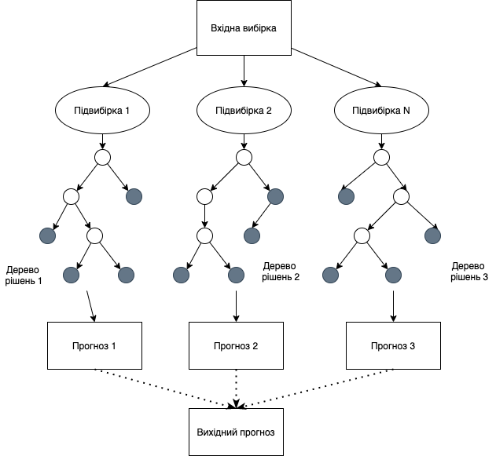
Рисунок 2.2 – Структурна схема RF класифікатора
Це також один з найбільш часто використовуваних алгоритмів, завдяки своїй простоті та різноманітності. Алгоритм можна використовувати як для класифікації, так і для регресії, які складають більшість сучасних систем машинного навчання.
Основна ідея алгоритму полягає в використанні великого ансамбля дерев рішень, кожне з яких саме по собі дає невисоку якість класифікації, але за рахунок їх великої кількості результат виходить достатньо точним. Низька кореляція між моделями є ключовим фактором. Подібно до того, як інвестиції з низькою кореляцією (наприклад, акції та облігації) об'єднуються, щоб сформувати портфель, який перевищує суму його частин, некорельовані моделі можуть створювати ансамблеві прогнози, які є більш точними, ніж будь-які окремі прогнози. Причиною цього чудового ефекту є те, що дерева захищають одне одного від своїх індивідуальних помилок (якщо вони постійно не помиляються в одному напрямку). Хоча деякі дерева можуть помилятися, багато інших дерева матимуть рацію, тому як група дерев можуть рухатися у правильному напрямку

Багатошаровий перцептрон

Багатошаровий перцептрон [17] або класифікатор MLP використовує контрольовану техніку, звану зворотним розповсюдженням помилки для навчання. Принципову схему багатошарового перцептрону можна побачити на рис. 2.3.
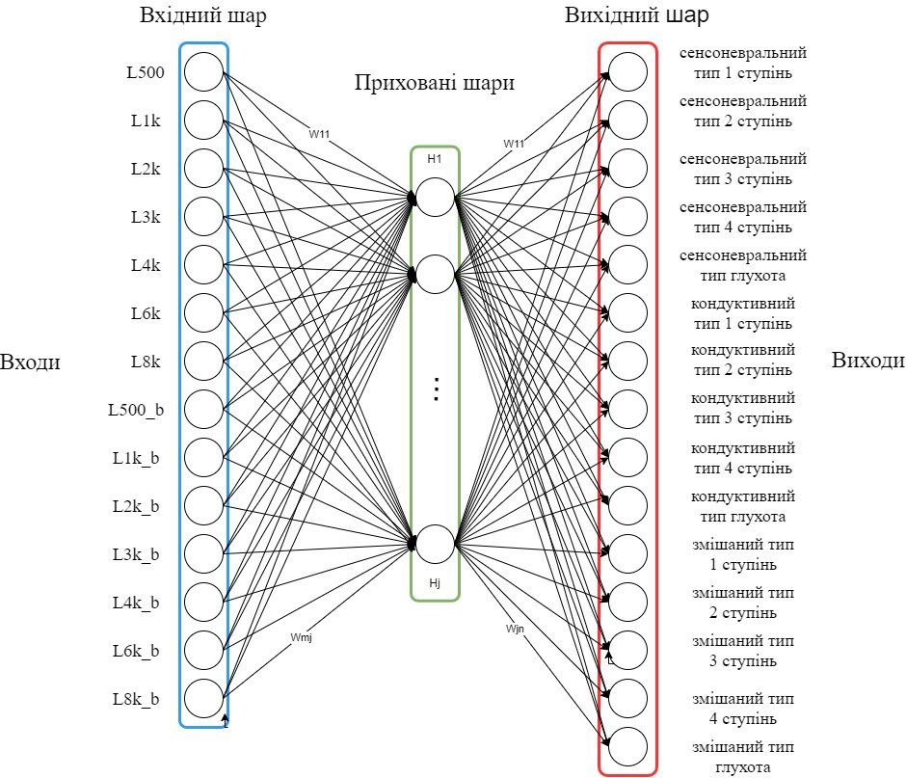
Рисунок 2.3 – Принципова схема багатошарового перцептрона для вирішення поставленої задачі
Перевага алгоритму полягає в можливості апроксимувати будь-яку нелінійну функцію. Як правило, модель MLP складається з вхідного рівня, принаймні одного прихованого шару та вихідного рівня.
На схемі х представлений вхідними даними, h представляє прихований шар, a y являє собою вихідні дані. Функція передачі вектора прихованого шару дорівнює:
$h=f\left(w^{1}x+b^{1}\right),$ (2.1)
А вихідний шар нейронів дорівнює:
$y=f\left(w^{2}h+b^{2}\right),$ (2.2)
де $w^{1}$ і $w^{2}$є матрицею ваги між $x$ i $h$, $b^{1}$ і $b^{2}$ є вектором зміщення $y$.
Функцією активаці для прихованих шарів є:
$f\left(x\right)=\max\left(0,x\right),$ (2.3)
де x - вхідне значення нейрона. Вона є аналогом напівперіодичного випрямляча у схемотехніці.
Функцією активації для вихідних даних є:
$σ:R^{K}→{[0,1]}^{K}$ (2.4)
Це узагальнення логістичної функції, що «стискує» К-вимірний вектор із довільним значенням компонента до К-вимірного вектору з дійсними значеннями компонента в області [0, 1] що в сумі дають одиницю. [18]

Метод опорних векторів

Метод опорних векторів або модель SVM, [18] заснований на встановленні розділяючої гіперплощини, що має максимальну відстань від найближчих точок навчального набору. Перевагою даного методу є те, що він має здатність до узагальнення і гарно показує себе у роботі з вирішенням нелінійних та багатовимірних задач розпізнавання образів. Принцип роботи класифікатора SVM для лінійно відокремлюваних даних показаний на рисунку 2.4.
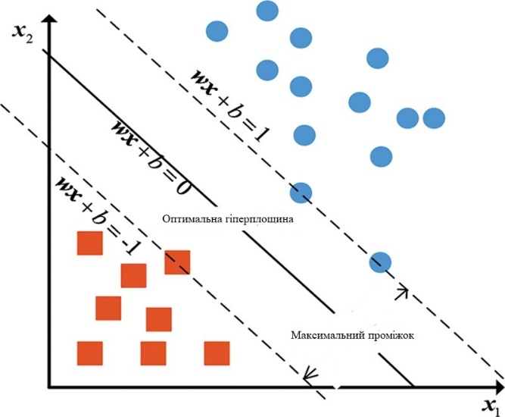
Рисунок 2.4 – Принцип роботи класифікатора SVM
Для нелінійних проблем необхідно вибрати відповідну функцію ядра.
Квадрати та кола представляють клас −1 та клас 1 відповідно.
$wx+b=0$, (2.5)
представляє розділяючу гіперплощину,
$wx+b=1 i wx+b=-1$, (2.6)
представляє межі полів, де $w$ i $b$ є невідомі ваги та зміщення, $x$ представляє введення вибірки.

Висновок до розділу 2

В розділі визначені критерії вхідних даних, встановлено коректний формат та проведено їх конвертацію. Описані різні методи вирішення задач класифікації аудіометричних тестів, їх переваги, недоліки та доцільність використання у дипломній роботі. Прийняте рішення про використання обраних методів та доцільність проведення оціни точності кожного з них.
При проектуванні я опиралась на вибірку, яку отримала під час проходження практики на ТОВ «Беттертон Трейдінг» у місті Києві. Вхідними даними у цій виборці є значення порогового значення звукопроведення та звукосприйняття у дБ., для кожної частоти аудіометра у діапазоні від 500 до 8000 Гц, зняті з 500 піддослідних віком від 19 до 85 років.

РОЗДІЛ 3
ПРОГРАМНА РЕАЛІЗАЦІЯ МЕТОДІВ

Опис інструментів проектування штучної нейронної мережі

Python[20] - це популярна мова програмування з відкритим кодом, яка може бути використана для найрізноманітніших цілей. Він включає високорівневі структури даних, динамічне введення тексту, динамічне прив'язування та багато інших функцій, які роблять його таким же корисним для складної розробки додатків, як і написання скриптів або "склейного коду", що з'єднує компоненти програмного забезпечення між собою. Python може використовуватися для:
- Веб-розробки (на стороні сервера),
- Розробка програмних додатків,
- Машинного навчання,
- Системних скриптів.
Доцільність використання Python зокрема зумовлена перевагами перерахованими нижче.
    - Python працює в декількох операційних системах (Windows, Mac, Linux, Raspberry Pi тощо).
    - У порівнянні з іншими мовами програмування Python має простий та елегантний синтаксис.
    - Python є інтерпретованою мовою, що означає можливість виконання коду відразу після його написання. Це означає, що створення прототипів може бути дуже швидким.
    - До Python можна вважати процедурною, об'єктно-орієнтованою або функціональною мовою програмування.
    - Ядро Python - безкоштовний та відкритий код, який можна вільно використовувати та розповсюджувати.
    - Python легко вивчити завдяки дуже простому та елегантному синтаксису.
Середовищем для програмної розробки було вибрано Jupyter Notebook.
Jupyter - це проект та спільнота, метою якого є «розробка програмного забезпечення з відкритим кодом, відкритих стандартів та послуг для інтерактивних обчислень на десятках мов програмування. Він був відокремлений від IPython у 2014 році Фернандо Пересом. Ім'я проекту " Jupyter " - це посилання на три основні мови програмування, які підтримує Jupyter, - це Julia, Python and R, а також данину поваги блокнотам Галілея, що фіксують відкриття супутників Юпітера. Проект Jupyter розробив та підтримав інтерактивні обчислювальні продукти Jupyter Notebook, JupyterHub та JupyterLab.
Jupyter Notebook (раніше IPython Notebooks) - це веб-інтерактивне обчислювальне середовище для створення документів Jupyter. Термін «блокнот» може в посилатися на багато різних сутностей, головним чином на веб-додаток Jupyter, веб-сервер Jupyter Python або формат документа Jupyter залежно від контексту. Документ Jupyter Notebook - це документ JSON, який слідує за версійною схемою, що містить упорядкований список клітинок вводу / виводу, який може містити код, текст (із використанням Markdown), математичні бібліотеки, графіки та мультимедійні файли, як правило, закінчуючись розширенням ".ipynb" .
Блокнот Jupyter можна перетворити на безліч відкритих стандартних форматів виводу (HTML, слайди презентацій, LaTeX, PDF, ReStructuredText, Markdown, Python) за допомогою "Завантажити як" у веб-інтерфейсі через бібліотеку nbconvert або використовуючи "jupyter nbconvert " у інтерфейсі командного рядка в оболонці.
Інтерфейс ноутбука Jupyter
Jupyter Notebook пропонує REPL на основі браузера, побудований на ряді популярних бібліотек з відкритим кодом:
- IPython
- ØMQ (ZeroMQ)
- Торнадо (веб-сервер)
- jQuery
- Bootstrap (інтерфейсний фреймворк)
- MathJax
Jupyter Notebook може підключатися до багатьох ядер, щоб дозволити програмування на різних мовах. За замовчуванням Jupyter Notebook постачається з ядром IPython. Станом на випуск 2.3 [12] [13] (жовтень 2014 р.), Це було 49 сумісних для Jupyter ядер для багатьох мов програмування, включаючи Python, R, Julia та Haskell. [20]
Інтерфейс ноутбука був доданий до IPython у версії 0.12 [15] (грудень 2011 р.), Перейменованій у блокнот Jupyter у 2015 р. (IPython 4.0 - Jupyter 1.0). Jupyter Notebook подібний до інтерфейсу ноутбука інших програм, таких як Maple, Mathematica та SageMath, обчислювальний стиль інтерфейсу, що виник у Mathematica у 1980-х рр. [16] За даними The Atlantic, інтерес Юпітера перевершив популярність інтерфейсу ноутбука Mathematica на початку 2018 року.
В ході розробки використовувались такі бібліотеки:
Бібліотека numpy, що дозволяє працювати з основними операціями з масивами: додавання, множення, зріз, вирівнювання, зміна форми, індексування масивів та інші;
Бібліотека pandas призначена для швидкої та простої роботи з обробкою великих об’ємів даних, читання та візуалізації;
Бібліотека matplotlib використовується побудови діаграм, гістограм та для зчитування вхідних дані, формату XLSX або CSV.
Бібліотека Skicit-learn [21] являє собою ряд алгоритмів, що контролюються чи не контролюються, через узгоджений інтерфейс в Python. Бібліотека призначена для класифікації, кластеризації та вибору моделі.

3.2 Проектування та тренування RF та SVM моделі

Зчитування вхідних даних відбувається за допомоги бібліотеки pandas. Виведемо перші 5 екземплярів даних, показано на рисунку 3.1.
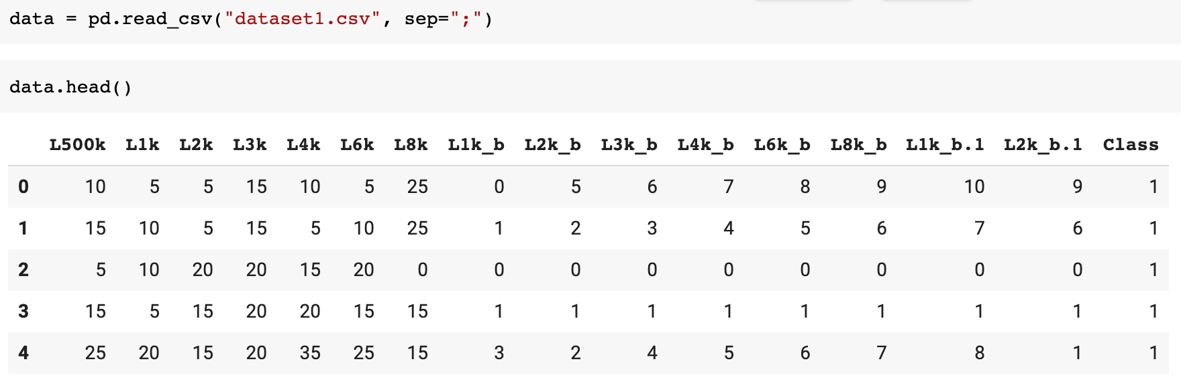
Рисунок 3.1 – Структура 5-ти перших вхідних даних
Проведемо попередній огляд даних. Виведемо середні значення, моду, медіану для кожного стовпця, показано на рисунку 3.2.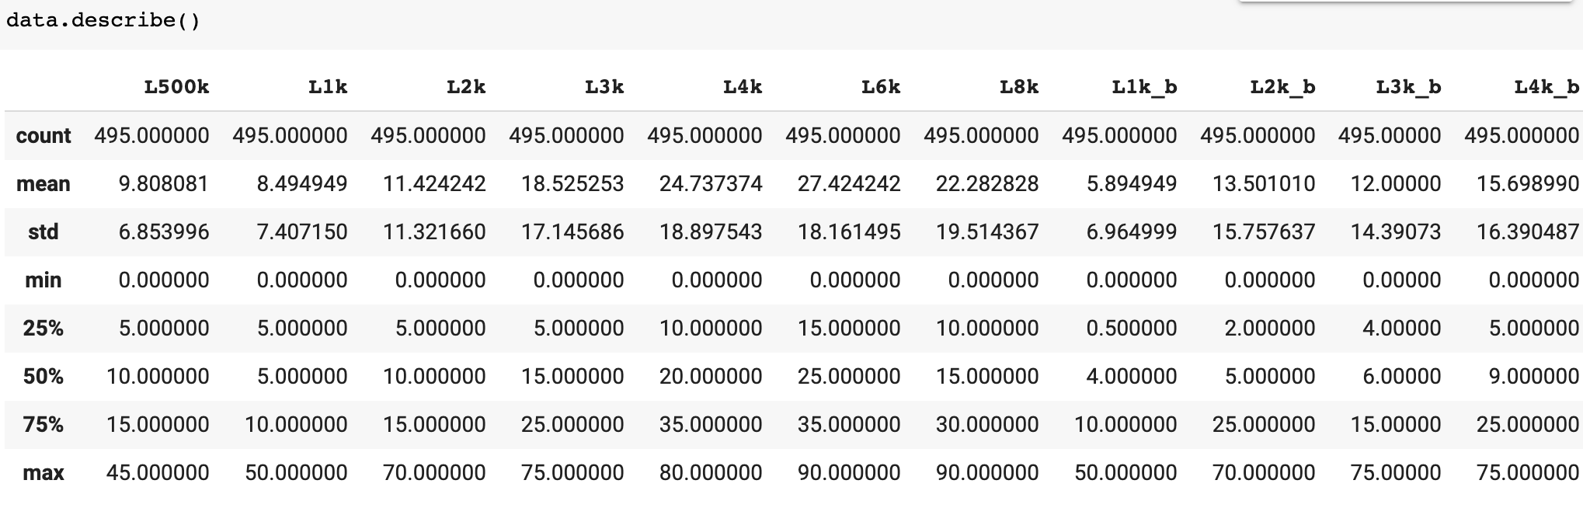
Рисунок 3.2 – Огляд основних метрик вхідних даних
Розподіл вхідних даних за типом приглухуватості має вигляд зображений на рисунку 3.3.
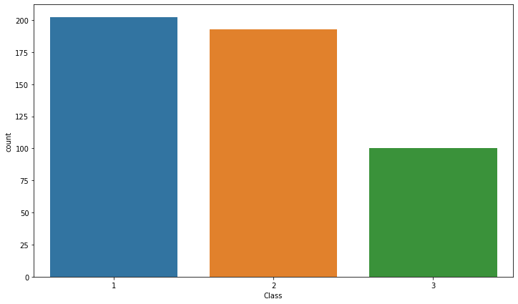
Рисунок 3.3 – Розподіл даних про класи у вхідному наборі
Для рівномірного використання моделями вхідних даних застосуємо кросс-валідацію (перехресне затверджування). При оцінці моделі наявні дані розбиваються на k частин. Потім на k-1 частинах даних проводиться навчання моделі, а частина, що залишилася даних використовується для тестування. Процедура повторюється k разів, кожний з k елементів даних використовується для тестування. В результаті виходить оцінка ефективності обраної моделі з найбільш рівномірним використанням існуючих даних, приклад зображений на рисунку 3.4.
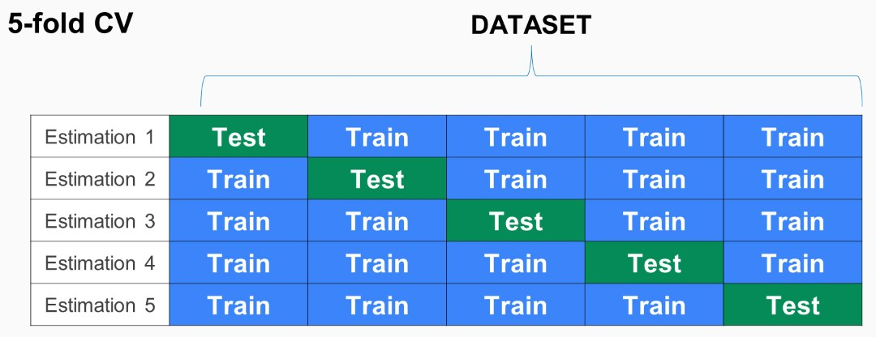
Рисунок 3.4 – Перехресне затверджування вхідних даних
Імпортуємо обрані моделі класифікації та проведемо навчання алгоритмів на підготовленій вхідній вибірці. Код для імпорту та конфігурації моделей наведений у лістингу. Результатами навчання наведені у таблиці.
Таблиця 3.1 Оцінка точності тренування
Класифікатор | Оцінка точності після тренування
LogisiticRegression | 86.0%
RandomForest | 89.0%
SVM | 85.0%

В результаті навчання обраних методів визначено високу ефективність кожного з них, найбільшої оцінки точності досягла модель Random Forest. Це дозволяє зробити висновок про доцільність використання моделей машинного навчання у поставленій задачі.

3.2 Проектування та тренування MLP моделі

Встановлення внутрішньої структури багатошарової нейронної мережі відбувається за допомогою бібліотек keras та scikit-learn. Лістинг коду наведений у додатку. На рисунку 3.5 зображено архітектуру нейронної мережі з вхідними (dense_40_input) та проміжними шарами (dense_40-43).
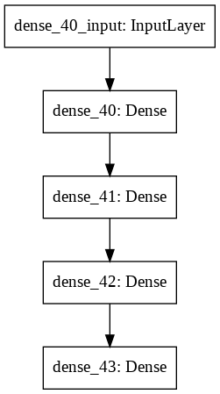
Рисунок 3.5 – Архітектура MLP моделі
Процес навчання зображено на рисунку 3.6. Бачимо поступове збільшення точності у процесі навчання нейронної мережі.
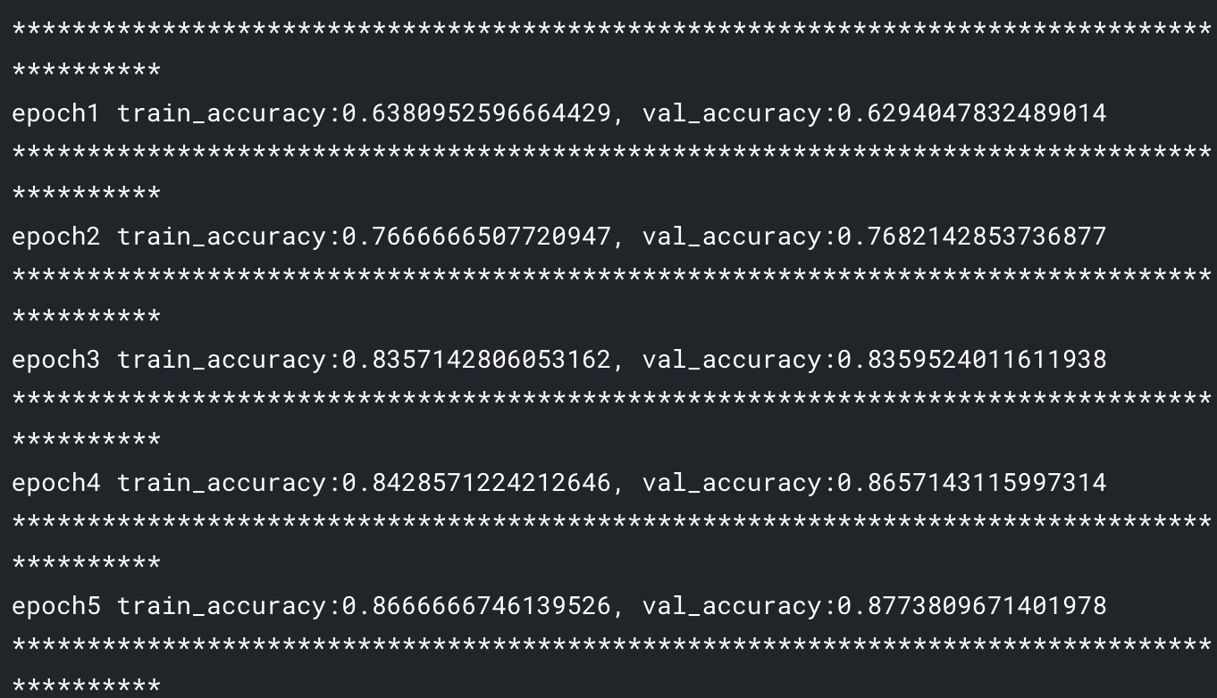
Рисунок 3.6 – Процес тренування MLP моделі
В результаті 10 епох навчання отримано фінальну точність 93.53%. Отриманий результат свідчить про порівняно високу ефективність моделі. Слід зазначити, що у подальшому можлива додаткова оптимізація нейронної мережі шляхом зміни внутрішньої архітектури, кількості та значень проміжних параметрів.

3.3 Висновок до розділу 3

В розділі визначені критерії вхідних даних, описані деякі способи вирішення задачі класифікації результатів аудіології, визначено недоліки та переваги. Більш детально описана архітектура нейронної мережі MLP, на якій буде проведено навчання.
За допомогою кросс-валідаціїї моделі рівномірно використовують вхідні дані. В результаті тренування отримали моделі з високою оцінкою ефективності, що свідчить про доцільність використання методів глибинного навчання для розв’язання поставленої задачі.

РОЗДІЛ 4
ОХОРОНА ПРАЦІ

В даному розділі будуть виявлені та оцінені шкідливі та потенційно небезпечні фактори, що створюються під час проведення аудіометрії та можливі заходи щодо їх усунення.

4.1 Характеристика приміщення

Аудіологічний кабінет являє собою маленьке відокремлене приміщення, без можливості природної аерації, та штучним освітленням. Для проведення діагностики кабінет оснащений спеціальною шумоізольованою кабіною. Лікар аудіолог у кабінеті проводить пацієнту інструктаж що до проходження процедури, діагностику слуху та використовує розроблені методи глибинного навчання для класифікації типу приглухуватості. План приміщення зображений на рис. 4.1, параметри кабінету та перелік обладнання і оснащення наведено в таблиці 4.1.
Таблиця 4.1 – Характеристика кабінету аудіометрії. Параметри приміщення, обладнання і оснащення
№ | Найменування | Основні характеристики | Кіль- сть | Позиція на  рисунку
1 | Параметри всього  кабінету | 3000×4000×2500 мм; S=12 м²; V=30 м³ | – | –
2 | Параметри  шумоізольованої кабіни | 1830×2234×2390 мм; S=4.09 м²; V=9,8 м³ | – | 1
3 | Кількість працюючих | Лікар аудіолог | 1 | –
5 | Штучне освітлення | 24W HO G5 | 8 | –
6 | Апарат для імпедансометрії  Resonance R26m | 370×290×180мм  Напруга: 110-240В | 1 | 2
7 | Апарат для аудіометрії Resonance R37a | 370×290×180мм  Напруга: 110-240В | 1 | 3

Продовження таблиці 4.1
8 | Ноутбук Asus Laptop X515MA-BR150 | 360 x 235 x 20 мм  Напруга:220В | 1 | 4
9 | Стіл робочий | 1500×750×900 мм | 1 | 5
10 | Стілець ISO чорний | 550×455×800 мм | 2 | 6
11 | Шафа на два відділи | 500×450×580 мм | 1 | 7
12 | Принтер  Модель Epson L120 | 461×215×130 мм  Напруга: 220 В | 1 | 8
13 | Шафа для зберігання результатів у паперовому вигляді | 1200×600×1500 мм | 1 | 11
14 | Вогнегасник  порошковий, ОПУ-10 | Розміри: Ø176 мм, висота – 325 мм | 1 | 9
15 | Пожежний сповіщувач  ДТЛ | Тепловий | 1 | 10

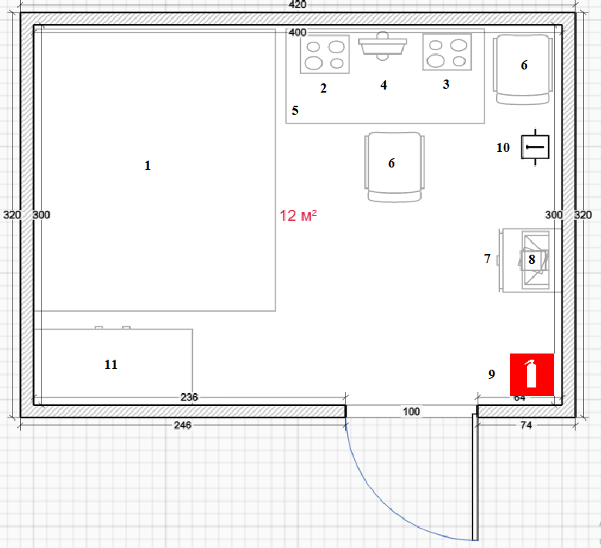
Рисунок 4.1 – Схема кабінету для аудіометрії
В таблиці 4.2 наведено порівняльну характеристику основних нормативних значень кабінету аудіометрії з реальними значеннями.
Таблиця 4.2 – Порівняння нормативних та реальних значень
№ | Параметр кабінету | Реальне значення | Нормативне значення
1 | Площа на 1 працюючого | 6,5 м² | 4,5 м²
2 | Об’єм на 1 працюючого | 18,8 м³ | 15 м³
3 | Площа ізольованого боксу | 4,09 м² | 6 м²
5 | Ширина дверного проходу | 1 м | Не менше 1 м

З результатів таблиці 4.2 робимо висновок, що кабінет відповідає всім необхідним нормам за НАПБ Б.03.002-2007. Значення площі та об’єму всього кабінету аудіометрії та шумоізольованої кабіни, а також мінімальна ширина проходу та ширина дверного проходу відповідають необхідним стандартам.

4.2 Оцінка небезпечних та шкідливих факторів

Відповідно до ГОСТ 12.0.003-74 всі чинники шкоди та небезпеки розділені на 4 основні групи. Наявність чи відсутність даних чинників при проведенні аудіометрії в аудіологічному кабінеті наведено в таблиці 4.3.

Таблиця 4.3 – Небезпечні та шкідливі виробничі чинники
Група небезпечних факторів | Перелік основних чинників
Фізичні | Електромагнітний вплив, освітлення, мікроклімат.
Хімічні | Відсутні
Біологічні | Віруси та грибки
Психофізіологічні | Відсутні

Виходячи з результатів таблиці 4.3, бачимо, що існують тільки фізичні та біологічні небезпечні фактори, основними чинниками яких виступає електромагнітний вплив, електробезпека та пожежна небезпека.

Електромагнітний вплив

У 1995 році Всесвітня Організація Охорони Здоров’я (ВООЗ) офіційно запровадила термін “глобальне електромагнітне забруднення довкілля”. ВООЗ включила проблему електромагнітного забруднення навколишнього середовища в перелік пріоритетних проблем людства. Слід звернути увагу, що рівень цього забруднення кожні десять років зростає в 10–15 разів.
Інформація про джерела небезпеки та заходи для захисту, що стосуються електромагнітного впливу у наведено в таблицях 4.4-4.6
Таблиця 4.4. Джерела небезпеки
Джерело небезпеки |  | Причина небезпеки | Наслідки небезпеки
Портативне та мобільне обладнання аудіометра та імпедансометра Resonance |  | Недотримання мінімальних відстаней між портативним та мобільним обладнанням | Опромінення високим діапазоном частот, шо викликає загальну слабкість, погіршення сну, головні болі, втому, біль в ділянках серця.
Несправність схеми електронного блока апарата |  | Необґрунтоване вмикання апарату на високу потужність

Таблиця 4.5. Реальні та нормативні фактори небезпеки (ДСНіП 3.3.6.096-2002
Фактор небезпеки | Реальне значення | Нормативне значення
Максимальний діапазон випромінювання | > 100 Гц | 50-300 Гц

Таблиця 4.6. Заходи та засоби захисту

Вид захисту |  | Засоби подолання небезпеки | Критерій вибору
Технічні заходи | Технологічне обладнання | Розміщення мобільного та портативного обладнання згідно стандарту описаному в інструкції | Виключення умов можливого опромінення працівників та пацієнтів
Технічні заходи | Технологічне обладнання | Вмикати апарат лише при використанні | Для попередження перенапруги у мережі
Технічні заходи | Приміщення | Покриття підлоги бетоном, деревом чи керамічною плиткою | Для попередження несправностей у роботі, перенапруги, що може призвести до опромінення
Експлуатаційні заходи |  | Перевірка справності роботи апарата і блокувальних пристроїв | З метою відсутності аварійних ситуацій
Організаційні заходи |  | Регулярне проведення інструктажу з правил безпеки користування приладами | З метою відсутності аварійних ситуацій
Режимні заходи |  | Перевірка несправності апарата тільки у вимкненому стані | З метою відсутності аварійних ситуацій

Дані заходи безпеки попереджають можливість опромінення працівників і пацієнтів електромагнітним випромінюванням.

Освітлення

Більша частина роботи лікаря аудіолога з розробленим продуктом проходить із зображенням на екрані монітора комп’ютера.
Інформація про джерела небезпеки та заходи для захисту, що стосуються електробезпеки наведено в таблицях 4.4-4.6
Таблиця 4.4. Джерела небезпеки
Джерело небезпеки | Причина небезпеки | Наслідки небезпеки
Штучне освітлення | Недостатнє місцеве освітлення | Порушення зору працівника
ШШтучне освітлення | Дуже яскраве світло | Зниження рівня працездатності

Таблиця 4.5. Реальні та нормативні фактори небезпеки

Характеристика зорової роботи | Найменший розмір об’єкта розрізнення, мм | Розряд зорової роботи | Підрозділ зорової роботи | Контраст об’єкта розрізнення | Характеристика фону | Освітленість, лк
 |  |  |  |  |  | Норма  (ДБН В.2.5-28-2006) | Фактична
Середньої точності | Від 0,5 до 1 | Ⅳ | В | великий | світлий | 200 | 266

Таблиця 4.6. Заходи та засоби захисту зору (ДСанПіН 3.3.2.007-98)
Вид захисту |  | Засоби подолання небезпеки | Критерій вибору
Технічні заходи | Технологічне обладнання | Фон середовища розробки програми- чорно-білий, (50%) | Для контрасту зображення та комфортного сприйняття його оком людини
Технічні заходи | Технологічне обладнання | Шрифт написання програми 14-18 (пк)
Технічні заходи | Технологічне обладнання | Розмір мінімальних об’єктів 3 (пк)
Технічні заходи | Приміщеня  Приміщення | Природнє освітлення, 2 вікна на північ (1,1м х 1,5м ) двокамерний склопакет | Для підтримання норми освітлення та комфортної роботи працівників
Технічні заходи | Приміщеня  Приміщення | Штучне освітлення комбіноване (8 ламп 24W HO G5)
Організаційні заходи |  | Вологе прибирання кабінету, підтримання чистоти вікон, підвіконь та ламп

Таблиця 4.7. Характеристика ламп
Тип ламп | Потужність, Вт | Напруга мережі, В | Світловий потік, лм | Розміри лампи, мм
 |  |  |  | Діаметр | Довжина
24W HO G5 | 24 | 220 | 1750 | 38 | 55

Мікроклімат приміщення

Затрати енергії складають менше 120 ккал/год., тому вона відноситься до категорії «Легка – 1а»
Інформація про джерела небезпеки та заходи для захисту, що стосуються пожежної безпеки наведено в таблицях 4.7-4.9.
Таблиця 4.7. Джерела небезпеки
Параметри небезпеки | Джерела | Наслідок
Вологість | Погана вентиляція приміщення  Повітря, що видихають працівники та пацієнти | Спітніння працівників та пацієнтів, краплі поту можуть потрапити на обладнання  Можливість появи конденсату у обладнанні
Температура | Обладнання(аудіометр, імпедансометр, ноутбук) | ПпаПідвищення температури знижує працездатність  Пластикові частини корпусу комп’ютера та апаратів можуть сплавитись
Швидкість руху повітря | Відкрите двері у кабінет та вікно у сусідньому приміщенні | Немає

Таблиця 4.8. Характеристика пожежної небезпеки приміщення відповідно до ДСН 3.3.6.042-99
 | Температура повітря, t°C |  | Вологість повітря, φ, % |  | Швидкість руху повітря, V, м/с
 | Нормована | Фактична | Нормована | Фактична | Нормована | Фактична
Холодний період | 22-24 | 17-22 | 40-60 | 35-55 | ≤ 0,1 | ≤ 0,1
Теплий період | 23-25 | 24-28 | 40-60 | 50-67 | 0,05 | 0,05-0,1

Таблиця 4.9. Заходи та засоби захисту
Вид захисту |  | Засоби подолання небезпеки | Критерій виборі
Технічні заходи | Технологічне обладнання | Застосування кулерів для персонального комп’ютера  Вимикання приладів та комп’ютера у неробочий час для запобігання перегріву  Не використовувати обладнання на максимальній потужності без необхідності | Для зменшення температури приміщення
Технічні заходи | Приміщення | У холодний період року: опалення радіатором Summer 120GT (100%)  У теплий період року: кондиціонер Delfa ACW (100%) | Для підтримання оптимальної температури та кондиціонування закритого приміщення
Організаційні заходи |  | Вологе прибирання  Кондиціонування приміщення | Для підтримання оптимальної температури та вологості приміщення

Висновок до пункту 4

В даній частині були розглянуті головні потенційні небезпеки, що можуть виникнути при проведенні діагностики пацієнтів у аудіологічному кабінеті. У вибраному приміщенні були дотримані всі необхідні правила для забезпечення безпеки електромагнітного випромінювання, та освітлення та були наведені приклади засобів для покращення мікроклімату приміщення.

ВИСНОВКИ

В результаті літературного огляду було визначено, що, сприраючись на існуючу систему класифікації погіршення слуху в людей, доцільним буде створення комплексу методів глибинного навчання для розв’язання поставленої задачі - визначення типу та ступеня приглухуватості людини, базуючись на результаті аудіологічного дослідження (аудіометрії).
Описані різні методи вирішення задачі класифікації аудіометричних тестів, їх переваги, недоліки та доцільність використання у дипломній роботі. Прийняте рішення, що метод багатошарового перцептрона буде оптимальним для вирішення поставлених задач.
При проектуванні я опиралась на вибірку, яку отримала під час проходження практики на ТОВ «Беттертон Трейдінг» у місті Києві. Вхідними даними у цій виборці є значення порогового значення звукопроведення та звукосприйняття у дБ., для кожної частоти аудіометра у діапазоні від 500 до 8000 Гц, зняті з 500 піддослідних віком від 19 до 85 років.
Мережа була побудована та адаптована до вхідних даних. Виконані процес навчання мережі та оцінка точності роботи. Точність на тестовій вибірці склала 93.53%.

СПИСОК ЛІТЕРАТУРИ
- Синдромно орієнтована оториноларингологія у загальній лікарській практиці. Діагностика та раціональна фармакотерапія [Текст] : справочное издание / В. І. Попович [и др.]. - Київ : Б-ка "Здоров'я України", 2016. - 330 с.
- Тональная пороговая аудиометрия [Електронний ресурс]/ Я.А. Альтман, Г. А. Таварткиладзе – Режим доступу до ресурсу: https://medbe.ru/materials/audiologiya/tonalnaya-porogovaya-audiometriya/
- World Health Organization. Global Costs of Unaddressed Hearing Loss and CostEffectiveness of Interventions [Електронний ресурс] / OCLC: 975492198 – 2017. – Режим доступу до ресурсу: https://apps.who.int/iris/handle/10665/254659
- Руленкова Л. И., Смирнова О. И. Аудиология и слухопротезирование: Учеб. пособие для студ. высш. пед. учеб. заведений. — М.; Издательский центр «Академия», 2003. — 208 с. 15ВК 5-7695-0964-3
- Альтман Я.А. Руководство по аудиологии. Практическое пособие / Альтман Я.А. – М ДМК Пресс, 2003 – 350 с.
- Пальчун В.Т. Оториноларингологія [Електронний ресурс] / В.Т. Пальчун, М.М. Магомедов, Л.А.Лучіхін. - М .: ГЕОТАР- Медіа, 2014.- Режим доступу: http://www.studentlibrary.ru/.
- 1. Berlin C., Hood L., Morlet T., Wilensky D., Li L., Mattingly K. R., Tailor-Jeanfreau J., Keats B., St. John P., Montgomery P., Shallop J., Russell B., Frisch S. Multi-site diagnosis and management of 260 cases with Auditory Neuropathy Auditory Dys-synchrony (Auditory Neuropathy Spectrum Disorder). Int. J. of Audiology 2010; 49, 30-43
- Neural Networks [Електронний ресурс] / IBM Cloud Education – 2020/. – Режим доступо до ресурсу: https://www.ibm.com/cloud/learn/neural-networks
- Анатомия, физиология и паралогия органа слуха / Е. Д.Боярчук, А. А. Виноградов, В. И. Шейко, О. А. Виноградов. – Луганск: Альма-матер, 2007. – 89 с.
- François C. Machine Learning in Audiology: Applications and Implications [Електронний ресурс] / Charih François // Department of Systems and Computer Engineering Carleton University. – 2018. – Режим доступу до ресурсу: https://curve.carleton.ca/system/files/etd/873548bb-f077-49d4-a5a6-9a69fddf1284/etd_pdf/962a18a1b9d0278ec2368f73141dae3b/charih-machinelearninginaudiologyapplicationsand.pdf.
- Атлас аудиограмм: учебно-метод. пособие для студентов / Шахова Е.Г., Козловская С.Е., Пелих Е.В., Зайцев В.А. – Волгоград: Издательство ВолгГМУ, 2016. - 31 с.
- Гардига В. В. Пропедевтика оториноларингології / В. В. Гардига, А. І. Барціховський. – Вінниця, 2001. – 190 с.
- Aliabadi M., Farhadian M., Darvishi E. Prediction of hearing loss among the noise-exposed workers in a steel factory using artificial intelligence approach. Int Arch Occup Environ Health, 2015). 88, 779–787.
- Atherley G. R. Noise-induced hearing loss: The energy principle for recurrent impact noise and noise exposure close to the recommended limits. Ann Occup Hyg, 1973). 16, 183–194.
- Barker D. H., Quittner A. L., Fink N. E, et al. ; CDaCI Investigative Team. (Predicting behavior problems in deaf and hearing children: The influences of language, attention, and parent-child communication. Dev Psychopathol, 2009). 21, 373–392.
- Basheer I. A., Hajmeer M. Artificial neural networks: Fundamentals, computing, design, and application. J Microbiol Methods, 2000). 43, 3–31.
- Breiman L. Random forests. Mach Learn, 2001). 45(1), 5–32.
- Burges C. J. C. A tutorial on Support Vector Machines for pattern recognition. Data Min Knowl Disc, 1998). 2(2), 121–167.
- Yanxia Zhao, Jingsong Li. Machine Learning Models for the Hearing Impairment Prediction [Електронний ресурс] // US National Library of Medicine/ National Institutes of Health. – 2019. – Режим доступу до ресурсу: https://www.ncbi.nlm.nih.gov/pmc/articles/PMC6493679
- Mike Driscoll. Jupyter Notebook: An Introduction [Електронний ресурс] – 2019. – Режим доступу до ресурсу: https://realpython.com/jupyter-notebook-introduction/
- Scikit-learn. User Guide [Електронний ресурс] – 2021. – Режим доступу до ресурсу: https://scikit-learn.org/stable/user_guide.html

ДОДАТОК А
Лістинг коду програми

# -*- coding: utf-8 -*-
"""Untitled1.ipynb

import pandas as pd
from sklearn.model_selection import train_test_split
from sklearn.preprocessing import Normalizer
import numpy as np
import matplotlib.pyplot as plt
import seaborn as sns

pd.options.mode.chained_assignment = None

data = pd.read_csv("dataset1.csv", sep=";")

data.head()

data = data[~(data == "**").any(1)]

data = data.astype(int)

data.describe()

plt.figure(figsize = (12, 7))
sns.countplot("Class",data=data)

X = data.drop(['Class'], axis=1)
y = data[['Class']]

from sklearn.linear_model import LogisticRegression
from sklearn.tree import DecisionTreeClassifier
from sklearn.model_selection import train_test_split
from sklearn.metrics import accuracy_score

from sklearn.model_selection import KFold, LeaveOneOut
from sklearn.model_selection import cross_val_score

def methods(X, y, classifiers):
for key, classifier in classifiers.items():
stats = []
for k in range(5):
X_train, X_test, y_train, y_test = train_test_split(X, y, test_size=0.2)
classifier.fit(X_train, y_train.values.ravel())
training_score = cross_val_score(classifier, X_train, y_train.values.ravel(), scoring='accuracy', cv=3)
pred = classifier.predict(X_test)
#pred_proba = classifier.predict_proba(X_test)
stats.append(accuracy_score(y_test.values.ravel(), pred))
print("Классификатор: ", key, "Оценка тренировки: ", round(np.mean(stats), 2) * 100, "% оценка точности")

from sklearn.linear_model import LogisticRegression
from sklearn.svm import SVC
from sklearn.ensemble import RandomForestClassifier
from sklearn.model_selection import cross_val_score
from sklearn.metrics import confusion_matrix, auc, classification_report, roc_curve

classifiers = {
"LogisiticRegression": LogisticRegression(max_iter=10000),
"RandomForest": RandomForestClassifier(),
"SVM": SVC(probability=True, max_iter=10000)
}

#results = methods(X_train, X_test, y_train, y_test, classifiers)
methods(X, y, classifiers)

from sklearn.preprocessing import LabelEncoder
from keras.utils import np_utils
from keras.models import Sequential
from keras.layers import Dense
from keras.wrappers.scikit_learn import KerasClassifier
from keras.utils import np_utils
from sklearn.model_selection import cross_val_score
from sklearn.model_selection import KFold
from sklearn.preprocessing import LabelEncoder
from sklearn.pipeline import Pipeline
from keras import backend as K
encoder = LabelEncoder()
encoder.fit(y)
encoded_Y = encoder.transform(y)
# convert integers to dummy variables (i.e. one hot encoded)
dummy_y = np_utils.to_categorical(encoded_Y)
K.clear_session()
def baseline_model():
# create model
model = Sequential()
model.add(Dense(25, input_dim=15, activation='relu'))
model.add(Dense(34, activation='relu'))
model.add(Dense(15, activation='relu'))
model.add(Dense(3, activation='softmax'))
# Compile model
model.compile(loss='categorical_crossentropy', optimizer='adam', metrics=['accuracy'])
return model

estimator = KerasClassifier(build_fn=baseline_model, epochs=10, verbose=0)
kfold = KFold(n_splits=10, shuffle=True)
results = cross_val_score(estimator, X, dummy_y, cv=kfold)
print("Baseline: %.2f%% (%.2f%%)" % (results.mean()*100, results.std()*100))

import keras

ff = baseline_model()
keras.utils.plot_model(
ff, to_file='model.png', show_shapes=False, show_dtype=False,
show_layer_names=True, rankdir='TB', expand_nested=False, dpi=96
)

